1. 目的 Purpose
本作业指导书描述了批量生产前对设备及工艺过程进行点检的流程。This work instruction describes the process of spot-checking equipment and process before mass production.

2. 适用范围 Scope
适用于生产过程启动,模具更换，修理、计划性维护保养或停产后恢复生产的产品和工艺过程的认可；
.
3. 涉及职能部门 Department Involved
部门 Dept. | 部门全称 Name of Dept. | 地点 Lacation
PR | 生产部 | WOCO-Wuxi
QA | 质保部 | WOCO-Wuxi
TE | 工艺部 | WOCO-Wuxi

4. 名称及缩写 Expressions and Abbreviations
名称/缩写 Expre./Abbre | 解释 Explanation

5. 工作描述 Job Description
生产启动前所进行的生产过程参数和设备状态确认的工作方法. Process parameters and working method of equipment status confirmation before production start.

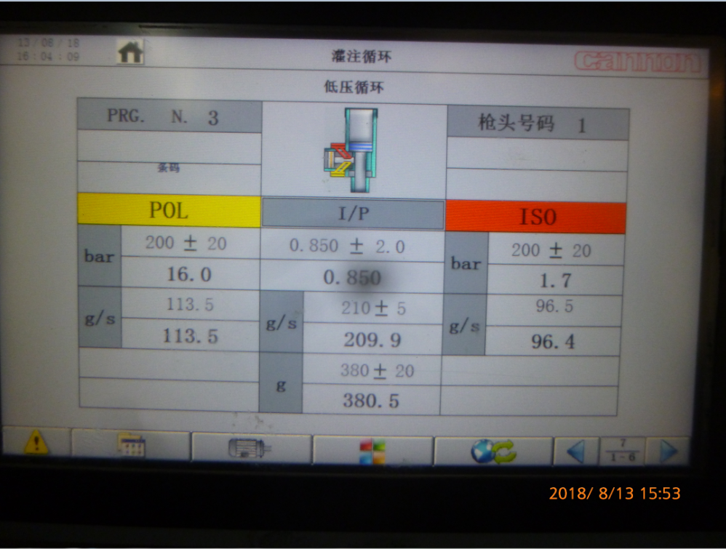
原料流量
5.1 上图所示位置读出原料流量Read the feed flow at the position shown above
混合比例
5.2 上图所示位置读出混合比例The position shown above reads the mixing ratio

注入重量
5.3 上图所示位置读出注入重量The position shown above reads the injection weight
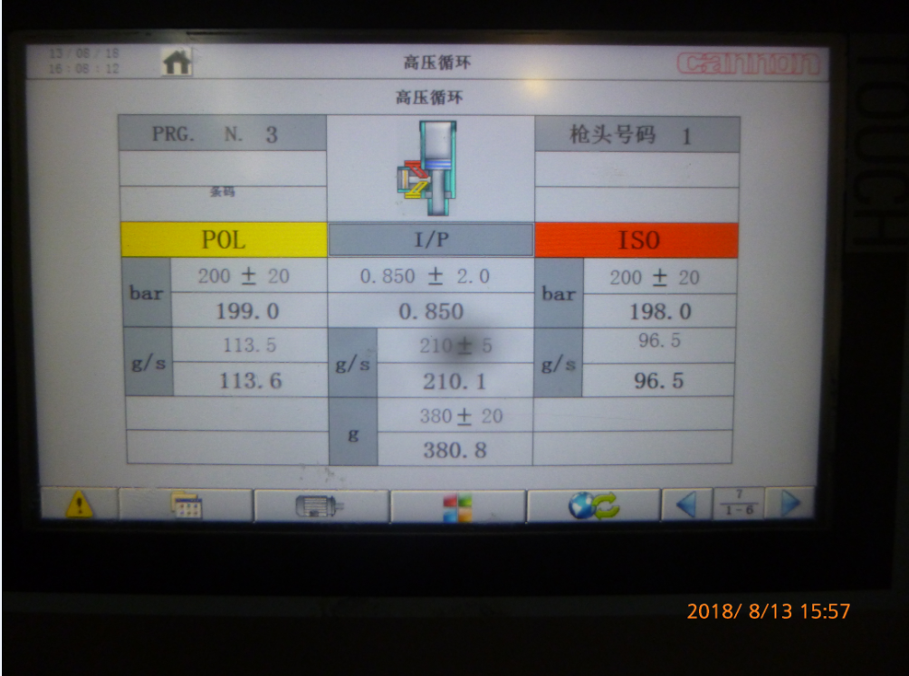
A注射压力
B注射压力
5.4 上图所示位置读出A/B注射压力The above position reads A/B injection pressure
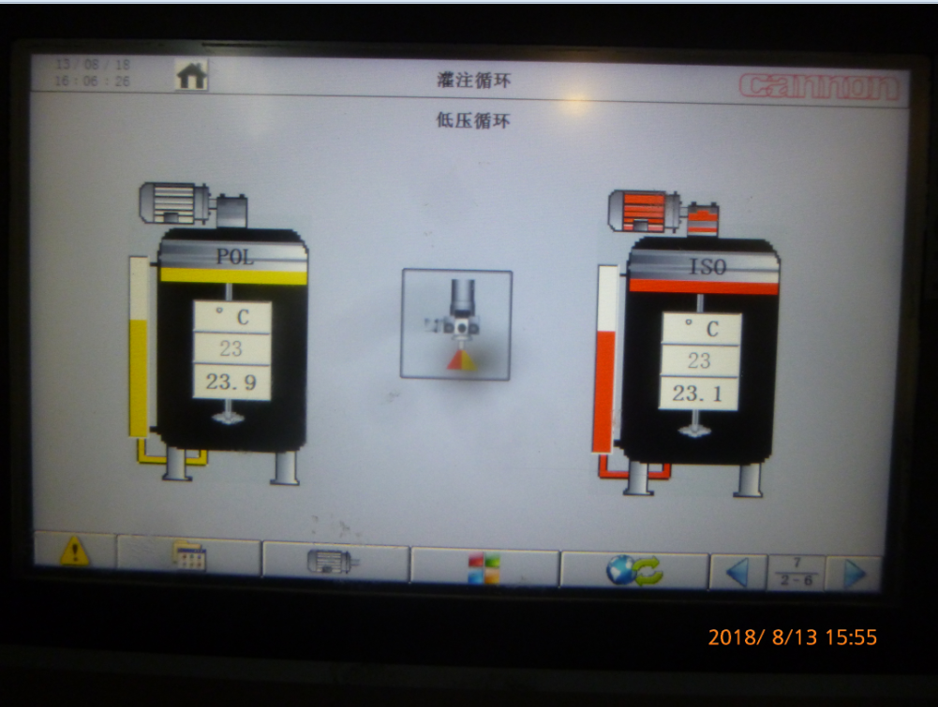
A原料温度
B原料温度
5.5上图所示读出A/B原料温度Read the A/B raw material temperature at the position shown above
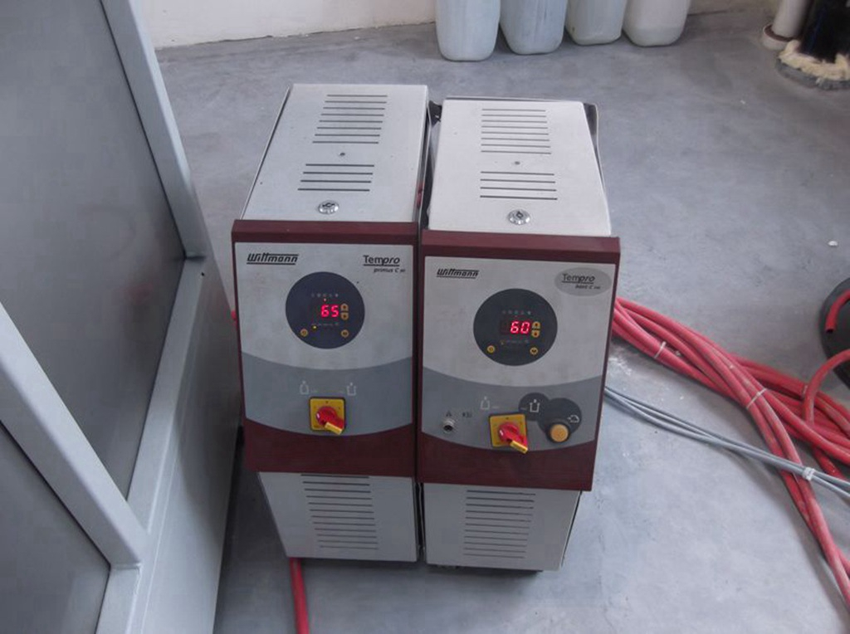
下模温度
上模温度
5.6上图所示位置读出上/下模温机设置温度Read the above position and set the temperature of the upper/lower mold temperature machine
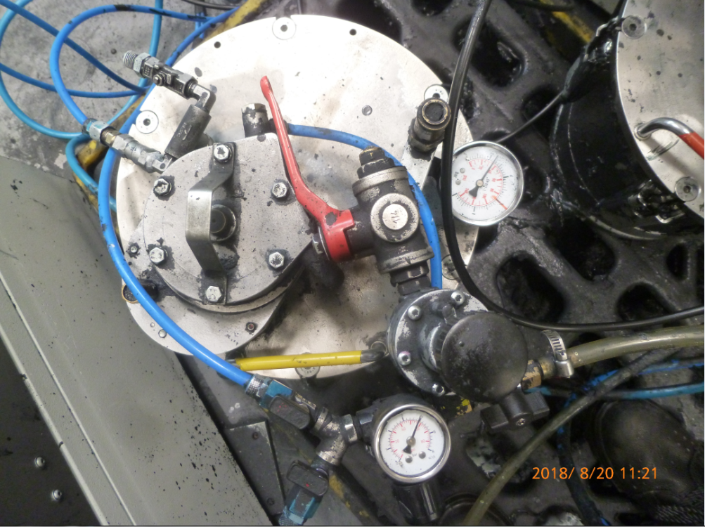
喷枪压力
5.7指针所示黑色字体为(辅料)喷枪压力 The black font shown in the pointer is (auxiliary material) pressure of the spray gun
罐压力
5.8指针所示黑色字体为(辅料)罐压力 The black font shown in the pointer is (auxiliary material) tank pressure
6. 相关文件 Accompanying Documents
 | 文件索引号 ID-Nr. | 名称 Description
1．相关文件 |  | 发泡罩盖参数点检表，参数设置卡
7. 修订和批准 Revisions and Approvals
索引 Index |  | 日期 Date | 部门 Dept. | 姓名 Name | 签名 Signature
00 | 制定  Written by | 20.08.2018 | PE | 张辉
 | 批准  Approved by | 20.08.2018 | PM | 邹伟
8. 分发 Distribution
本文件分发到生产部、质保部、工艺部
